DIRECTOR DE LA ESCUELA DE CAPACITACIÓN Y PERFECCIONAMIENTO DE OFICIALES
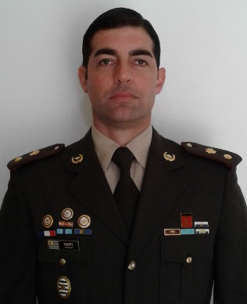
Teniente Coronel Sergio Martín Duarte Villamil

Nació el 28 de setiembre de 1978 en Montevideo
Ingresó al Ejército Nacional el 01 de marzo de 1997
Habiendo realizado los cursos:
2006 Curso de Profesor de Equitación, en la Escuela de Equitación del Ejército.
2007 Curso Avanzado de Cte. de Secc. Mec. Rec., Tir. Bldos. y Tanques, en el Centro de Instrucción de Blindados y Mecanizados.
2009 Curso de Capacitación y Perfeccionamiento para Oficiales, en la Escuela de Capacitación y Perfeccionamiento de Oficiales.
2009 Curso Avanzado de Cte. de Esc. Mec. de Rec., Tir. Bldos. y Tanques, en el Centro de Instrucción de Blindados y Mecanizados.
2010 Curso de Perfeccionamiento de Oficiales, en la Escuela de Perfeccionamiento de Oficiales del Ejército de la R.F. de Brasil.
2013 Curso de Ampliación Profesional para Capitanes, en la Escuela de Capacitación y Perfeccionamiento de Oficiales.
2014 Curso de Capacitación y Perfeccionamiento para Jefes, en el Instituto Militar de Estudios Superiores.
2014 Curso de Investigación Aplicada a las Ciencias Militares, en el Instituto Militar de Estudios Superiores.
2014 Curso de Derechos Humanos C/Orientación en Derecho Internacional en los Conflictos Armados, en el Instituto Militar de Estudios Superiores.
2015 Curso de Estado Mayor, en el Instituto Militar de Estudios Superiores.

Unidades y Reparticiones en las cuales ha prestado servicios:
Como Oficial subalterno:
Reg. “Misiones” de Caballería Blindado Nº 5 (Cte. Secc. Ts.)
Reg. “Blandengues de Artigas” de C. Nº 1 (Cte. Secc.)
Escuela Militar (Of. Instructor del Cso. Preparatorio)
Escuela de Equitación del Ejército (Alumno del Curso de Profesor)
Escuela de Capacitación y Perfeccionamiento para Oficiales (Como Alumno del C.C.P.O. e Instructor del Cso. de C.)
Escuela Militar (Jefe del Departamento Ecuestre)

Como Oficial Jefe
Instituto Militar de Estudios Superiores (Curso de Capacitación y Perfeccionamiento para Jefes y Curso de Oficial de Estado Mayor.)
Escuela de Capacitación y Perfeccionamiento de Oficiales, como Jefe del Curso de Caballería.
Escuela de Capacitación y Perfeccionamiento de Oficiales, como Director.
Cursos de especialización:
2016 Licenciado en Ciencias Militares, Instituto Militar de Estudios Superiores.
Misiones de Paz ONU:
2012 Misión Operativa de Paz en R.D. de Congo (Integrante del E.M. del Bn.)

